**LAPORAN PRAKTIKUM**

**PEMROGRAMAN WEB II**

**MODUL 3**



**PERULANGAN DAN KONDISIONAL**

**Oleh:**

**Ikhsan Gymnastiar NIM. 2210817310005**

**PROGRAM STUDI TEKNOLOGI INFORMASI**

**FAKULTAS TEKNIK**

**UNIVERSITAS LAMBUNG MANGKURAT**

**APRIL 2024**

# LEMBAR PENGESAHAN

**LAPORAN PRAKTIKUM PEMROGRAMAN WEB II**

**MODUL 3**

Laporan Praktikum Pemrograman Web II Modul 3: Perulangan Dan Kondisional ini disusun sebagai syarat lulus mata kuliah Praktikum Pemrograman Web II. Laporan Prakitkum ini dikerjakan oleh:

Nama Praktikan : Ikhsan Gymnastiar

NIM : 2210817310005

|  |  |
| --- | --- |
| Menyetujui,  Asisten Praktikum  Muhammad Ammarin Ihsan  NIM. 2010817210002 | Mengetahui,  Dosen Penanggung Jawab Praktikum  Ir. Eka Setya Wijaya, S.T., M.Kom.  NIP. 198205082008011010 |

# DAFTAR ISI

LEMBAR PENGESAHAN 2

DAFTAR ISI 3

DAFTAR GAMBAR 4

DAFTAR TABEL 5

SOAL 1 6

A. Source Code 6

B. Output Program 7

C. Pembahasan 7

SOAL 2 9

A. Source Code 9

B. Output Program 10

C. Pembahasan 11

SOAL 3 13

A. Source Code 13

B. Output Program 14

C. Pembahasan 14

SOAL 4 16

A. Source Code 16

B. Output Program 17

C. Pembahasan 18

SOAL 5 19

A. Source Code 19

B. Output Program 20

C. Pembahasan 21

Tautan Github 22

# DAFTAR GAMBAR

Gambar 1. Screenshot Hasil Jawaban Soal 1 7

Gambar 2. Screenshot Hasil Jawaban Soal 1 7

Gambar 3. Screenshot Hasil Jawaban Soal 2 10

Gambar 4. Screenshot Hasil Jawaban Soal 2 11

Gambar 5. Screenshot Hasil Jawaban Soal 3 14

Gambar 6. Screenshot Hasil Jawaban Soal 3 14

Gambar 7. Screenshot Hasil Jawaban Soal 4 17

Gambar 8. Screenshot Hasil Jawaban Soal 4 18

Gambar 9. Screenshot Hasil Jawaban Soal 4 18

Gambar 7. Screenshot Hasil Jawaban Soal 4 20

Gambar 8. Screenshot Hasil Jawaban Soal 5 21

# DAFTAR TABEL

Tabel 1. Source Code No. 1 6

Tabel 2. Source Code No. 2 9

Tabel 3. Source Code No. 3 13

Tabel 4. Source Code No. 4 16

Tabel 5. Source Code No. 5 19

# SOAL 1

Buatlah sebuah program yang dapat mencetak output tergantung banyaknya jumlah input seperti yang diberikan contoh. Wajib menggunakan perulangan **while** dalam implementasi

Contoh Output 1:

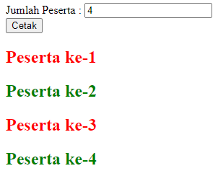

Contoh Output 2:

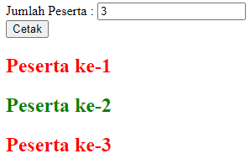

Simpan dengan nama file: PRAK301.php

## Source Code

Tabel 1. Source Code No. 1

|  |  |
| --- | --- |
| 1  2  3  4  5  6  7  8  9  10  11  12  13  14  15  16  17  18  19  20  21  22  23  24 | <html>  <head>  <title>PRAK301</title>  </head>  <body>  <form action="" method="post">  Jumlah Peserta : <input type="number" name="peserta" min="1" value="<?=isset($_POST['peserta']) ? $_POST['peserta'] : ''?>">  <br>  <input type="submit" value="Cetak" name="cetak">  </form>  <?php  if(isset($_POST["cetak"])){  $i = 1;  $number = $_POST['peserta'];  while($i <= $number){  if($i % 2 != 0){  echo "<b><font color='red'>Peserta ke-$i</font></b>";  }else{  echo "<b><font color='green'>Peserta ke-$i</font></b>";}  echo "<br><br>";  $i++; } } ?>  </body>  </html> |

## Output Program

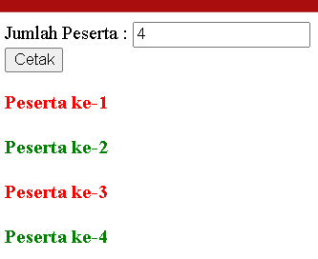

Gambar 1. Screenshot Hasil Jawaban Soal 1

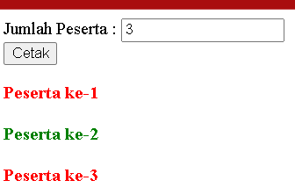

Gambar 2. Screenshot Hasil Jawaban Soal 1

## Pembahasan

Baris [1] : Mendefinisikan tag pembuka untuk elemen HTML.

Baris [2] : Memulai tag <head> yang berisi informasi tentang dokumen HTML, termasuk judul halaman.

Baris [3] : Menetapkan judul halaman menjadi "PRAK301".

Baris [4] : Menutup tag <head> dan memulai tag <body> yang berisi konten yang akan ditampilkan pada halaman.

Baris [5-8] : Membuat sebuah formulir dengan metode POST yang akan mengirimkan data ke halaman yang sama (action="") saat tombol "Cetak" ditekan. Input berupa jumlah peserta yang dimasukkan oleh pengguna, dengan batas minimum 1.

Baris [9] : Menutup tag <form>.

Baris [10] : Membuka tag PHP untuk memproses data yang dikirimkan dari formulir.

Baris [11] : Memeriksa apakah tombol "Cetak" ditekan.

Baris [12] : Inisialisasi variabel $i dengan nilai 1.

Baris [13] : Mendapatkan nilai jumlah peserta yang diinputkan oleh pengguna.

Baris [14-21] : Melakukan iterasi sebanyak jumlah peserta yang dimasukkan oleh pengguna. Jika nomor peserta ganjil, maka teks "Peserta ke-$i" akan ditampilkan dengan warna merah, dan jika nomor peserta genap, teks akan ditampilkan dengan warna hijau.

Baris [22] : Menutup tag PHP.

Baris [23] : Menutup tag <body>.

Baris [24] : Menutup tag pembuka HTML.

# SOAL 2

Buatlah program yang dapat menampilkan bentuk segitiga dari gambar yang dimasukkan. Input baris pertama adalah tinggi segitiga. Input berikutnya adalah alamat gambar yang akan digunakan untuk membangun segitiga. Gunakan link berikut sebagai inputan gambar: <https://cdn0.iconfinder.com/data/icons/web-and-mobile-icons-volume-2/128/52-512.png>. Wajib menggunakan perulangan **while** dalam implementasinya.

Contoh Output 1:

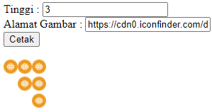

Contoh Output 2:

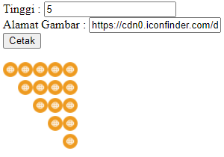

Simpan dengan nama file: PRAK302.php

## Source Code

Tabel 2. Source Code No. 2

|  |  |
| --- | --- |
| 1  2  3  4  5  6  7  8  9  10  11  12  13  14  15  16  17  18  19  20  21  22  23  24  25  26  27  28  29  30  31  32 | <html>  <head>  <title>PRAK302</title>  </head>  <body>  <form action="" method="post">  Tinggi : <input type="number" name="tinggi" min="1" value="<?=isset($_POST['tinggi']) ? $_POST['tinggi'] : ''?>">  <br>  Alamat Gambar : <input type="url" name="alamat" value="<?=isset($_POST['alamat']) ? $_POST['alamat'] : ''?>">  <br>  <input type="submit" value="Cetak" name="cetak">  </form>  <?php  if(isset($_POST["cetak"])){  $tinggi = $_POST['tinggi'];  $alamat = $_POST['alamat'];  $i = 1;  while($i<=$tinggi){  $a = 1;  while($a <= $i){  echo " &nbsp&nbsp&nbsp&nbsp";  $a++;}  $c = $tinggi;  while($c >= $i){  echo '<img src="'.$alamat.'" width="20px" height = "20px">';  $c--;}  echo "<br>";  $i++;} } ?>  </body>  </html> |

## Output Program

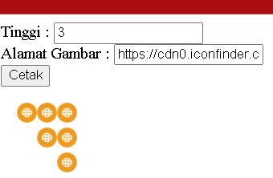

Gambar 3. Screenshot Hasil Jawaban Soal 2

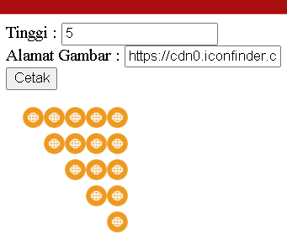

Gambar 4. Screenshot Hasil Jawaban Soal 2

## Pembahasan

Baris [1] : Mendefinisikan tag pembuka untuk elemen HTML.

Baris [2] : Memulai tag <head> yang berisi informasi tentang dokumen HTML, termasuk judul halaman.

Baris [3] : Menetapkan judul halaman menjadi "PRAK302".

Baris [4] : Menutup tag <head> dan memulai tag <body> yang berisi konten yang akan ditampilkan pada halaman.

Baris [5-8] : Membuat sebuah formulir dengan metode POST yang akan mengirimkan data ke halaman yang sama (action="") saat tombol "Cetak" ditekan. Terdapat dua input: input pertama untuk menginputkan tinggi, dengan batas minimum 1; input kedua untuk menginputkan alamat gambar.

Baris [9] : Menutup tag <form>.

Baris [10] : Membuka tag PHP untuk memproses data yang dikirimkan dari formulir.

Baris [11] : Memeriksa apakah tombol "Cetak" ditekan.

Baris [12-14] : Mengambil nilai tinggi dan alamat gambar yang dikirimkan melalui metode POST.

Baris [15] : Inisialisasi variabel $i dengan nilai 1 untuk iterasi baris.

Baris [16] : Memulai perulangan untuk menggambar piramida. Perulangan akan berlangsung selama $i kurang dari atau sama dengan tinggi yang dimasukkan.

Baris [17] : Inisialisasi variabel $a dengan nilai 1 untuk iterasi spasi.

Baris [18] : Memulai perulangan untuk menampilkan spasi pada setiap baris.

Baris [19] : Mencetak spasi menggunakan entity HTML untuk menjaga jarak antar elemen.

Baris [20] : Increment nilai $a untuk perulangan spasi.

Baris [21] : Inisialisasi variabel $c dengan nilai tinggi untuk iterasi gambar.

Baris [22] : Memulai perulangan untuk menampilkan gambar pada setiap baris.

Baris [23] : Mencetak tag <img> untuk menampilkan gambar. Nilai atribut src diambil dari alamat gambar yang dimasukkan oleh pengguna.

Baris [24] : Mencetak spasi menggunakan entity HTML untuk menjaga jarak antar elemen.

Baris [25] : Decrement nilai $c untuk perulangan gambar.

Baris [26] : Mencetak tag <br> untuk pindah ke baris berikutnya setelah selesai menggambar pada baris saat ini.

Baris [27] : Increment nilai $i untuk pindah ke baris berikutnya.

Baris [28] : Menutup perulangan untuk menggambar piramida.

Baris [29] : Menutup tag PHP.

Baris [30] : Menutup tag <body>.

Baris [31] : Menutup tag pembuka HTML.

# SOAL 3

Buatlah sebuah program untuk mencek suatu bilangan pada deret, jika bilangan tersebut ditambah 7 apakah merupakan bilangan kelipatan 5. Input pertama adalah batas bawah deret. Input baris kedua adalah batas atas deret bilangan. Output adalah menampilkan deret bilangan dan bilangan yang diminta diganti dengan gambar bintang. Wajib menggunakan perulangan **do while** dalam implementasi. Source gambar bisa didownload disini: https://www.freepnglogos.com/images/star-images-9441.html  
Contoh Output 1:

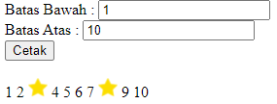

Contoh Output 2:

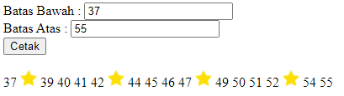

Simpan dengan nama file: PRAK303.php

## Source Code

Tabel 3. Source Code No. 3

|  |  |
| --- | --- |
| 1  2  3  4  5  6  7  8  9  10  11  12  13  14  15  16  17  18  19  20  21  22  23  24  25  26 | <html>  <head>  <title>PRAK303</title>  </head>  <body>  <form action="" method="post">  Batas Bawah : <input type="number" name="bawah" min="1" value="<?=isset($_POST['bawah']) ? $_POST['bawah'] : ''?>">  <br>  Batas Atas : <input type="number" name="atas" min="1" value="<?=isset($_POST['atas']) ? $_POST['atas'] : ''?>">  <br>  <input type="submit" value="Cetak" name="cetak">  </form>  <?php  if(isset($_POST["cetak"])){  $bawah = $_POST['bawah'];  $atas = $_POST['atas'];  do {  if (($bawah + 7) % 5 == 0) {  echo '<img src="bintang.png" width="20px" height = "20px"> ';  } else {  echo "$bawah "; }  $bawah++;  } while ($bawah <= $atas);}  ?>  </body>  </html> |

## Output Program

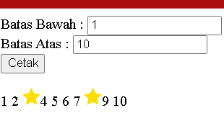

Gambar 5. Screenshot Hasil Jawaban Soal 3

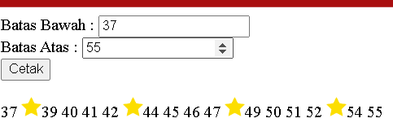

Gambar 6. Screenshot Hasil Jawaban Soal 3

## Pembahasan

Baris [1] : Mendefinisikan tag pembuka untuk elemen HTML.

Baris [2] : Memulai tag <head> yang berisi informasi tentang dokumen HTML, termasuk judul halaman.

Baris [3] : Menetapkan judul halaman menjadi "PRAK303".

Baris [4] : Menutup tag <head> dan memulai tag <body> yang berisi konten yang akan ditampilkan pada halaman.

Baris [5-8] : Membuat sebuah formulir dengan metode POST yang akan mengirimkan data ke halaman yang sama (action="") saat tombol "Cetak" ditekan. Terdapat dua input: input pertama untuk menginputkan batas bawah, dengan batas minimum 1; input kedua untuk menginputkan batas atas, dengan batas minimum 1.

Baris [9] : Menutup tag <form>.

Baris [10] : Membuka tag PHP untuk memproses data yang dikirimkan dari formulir.

Baris [11] : Memeriksa apakah tombol "Cetak" ditekan.

Baris [12-14] : Mengambil nilai batas bawah dan batas atas yang dikirimkan melalui metode POST.

Baris [15] : Memulai perulangan menggunakan do-while loop. Loop ini akan terus berjalan minimal satu kali, dan akan berhenti jika kondisi di baris 19 tidak terpenuhi.

Baris [16] : Memeriksa apakah (nilai batas bawah + 7) habis dibagi 5 tanpa sisa. Jika ya, maka cetak gambar bintang dengan tag <img>. Jika tidak, cetak nilai batas bawah.

Baris [17] : Increment nilai batas bawah.

Baris [18] : Tutup do-while loop.

Baris [19] : Memeriksa apakah batas bawah kurang dari atau sama dengan batas atas. Jika ya, ulangi perulangan. Jika tidak, hentikan eksekusi.

Baris [24] : Menutup tag PHP.

Baris [25] : Menutup tag <body>.

Baris [26] : Menutup tag pembuka HTML.

# SOAL 4

Buatlah sebuah program untuk menampilkan banyak bintang sesuai dengan jumlah bintang pada saat diinput. Output program berupa banyak gambar bintang sesuai input serta tombol “**Tambah**” dan “**Kurang**”. Saat tombol “**Tambah**” ditekan maka jumlah bintang akan bertambah 1, apabila tombol “**Kurang**” ditekan maka jumlah bintang akan berkurang 1. Source gambar bisa didownload disini: <https://www.freepnglogos.com/images/starimages-9441.html>

Contoh Ouput 1 (Sebelum disubmit)

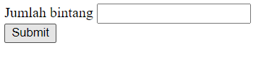

Contoh Output 2 (Sesudah disubmit):

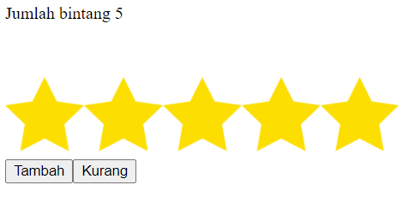

Contoh Output 2 (Ketika tombol “**Tambah**” ditekan):



Simpan dengan nama file: PRAK304.php

## Source Code

Tabel 4. Source Code No. 4

|  |  |
| --- | --- |
| 1  2  3  4  5  6  7  8  9  10  11  12  13  14  15  16  17  18  19  20  21  22  23  24  25  26  27  28  29  30  31  32  33  34  35  36 | <html>  <head>  <title>PRAK304</title>  </head>  <body>  <?php  if ($_SERVER["REQUEST_METHOD"] == "POST") {  $jumlah = $_POST["jumlah"]; }  if (isset($_POST['tambah'])) {  $jumlah += 1; }  if (isset($_POST['kurang'])) {  $jumlah -= 1; }  if(empty($jumlah)): ?>  <form action="" method="post">  Jumlah bintang <input type="number" name="jumlah" min="1">  <br>  <button type="submit" name="submit">Submit</button>  </form>  <?php  endif;  if(!empty($jumlah)):  ?>  <?php  echo "Jumlah bintang $jumlah<br><br><br>";  for ($i=0; $i < $jumlah; $i++) {  echo '<img src="bintang.png" width="50px" height = "50px">'; }  ?>  <form action="" method="post">  <input type="number" name="jumlah" min="1" value="<?= $jumlah ?>" hidden>  <button type="submit" name="tambah">Tambah</button>  <button type="submit" name="kurang">Kurang</button>  </form>  <?php endif; ?>  </body>  </html> |

## Output Program

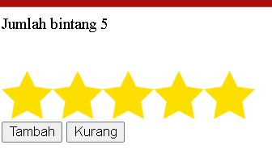

Gambar 7. Screenshot Hasil Jawaban Soal 4

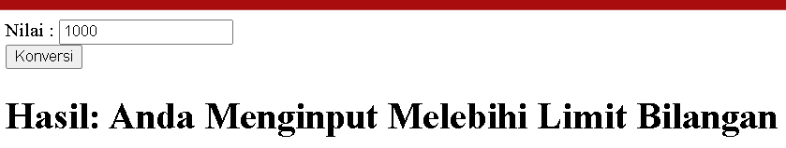

Gambar 8. Screenshot Hasil Jawaban Soal 4

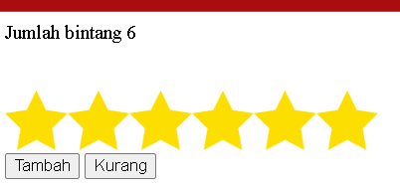

Gambar 9. Screenshot Hasil Jawaban Soal 4

## Pembahasan

Baris [1-3] : Mendefinisikan tag pembuka untuk elemen HTML <head> dan menetapkan judul halaman menjadi "PRAK304".

Baris [5-6] : Memulai blok PHP untuk memproses data yang dikirimkan melalui metode POST. Jika data dikirimkan, variabel $jumlah diinisialisasi dengan nilai yang diterima.

Baris [8-10] : Memeriksa apakah tombol "tambah" ditekan. Jika ya, variabel $jumlah ditambah satu.

Baris [12-14] : Memeriksa apakah tombol "kurang" ditekan. Jika ya, variabel $jumlah dikurangi satu.

Baris [16-20] : Memeriksa apakah variabel $jumlah kosong. Jika ya, tampilkan formulir untuk menginputkan jumlah bintang.

Baris [22-24] : Memeriksa apakah variabel $jumlah tidak kosong. Jika ya, tampilkan jumlah bintang sesuai dengan nilai variabel $jumlah dan berikan opsi untuk menambah atau mengurangi jumlah bintang.

Baris [25-26] : Menutup blok PHP.

Baris [27] : Menutup tag pembuka untuk elemen HTML <body>.

# SOAL 5

Buatlah sebuah program yang menerima masukan string kemudian mencetak string  
tersebut dengan masing-masing karakter pada string tercetak sebanyak panjang dari string masukan. Pada masing-masing karakter, karakter pertama harus tercetak kapital sedangkan sisanya harus tidak kapital.

Contoh program:

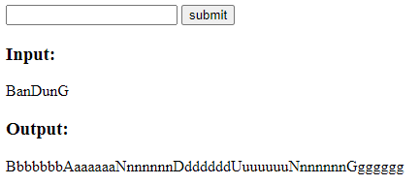

Contoh 2

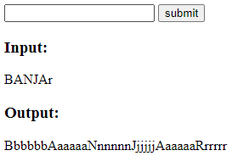

Simpan dengan nama file: PRAK305.php

## Source Code

Tabel 5. Source Code No. 5

|  |  |
| --- | --- |
| 1  2  3  4  5  6  7  8  9  10  11  12  13  14  15  16  17  18  19  20  21  22  23  24  25  26  27 | <html >  <head>  <title>PRAK305</title>  </head>  <body>  <form action="" method="post">  <input type="text" name="input">  <button type="submit" name="submit">submit</button>  </form>  </body>  </html>  <?php  if(isset($_POST["submit"])){  $input = $_POST['input'];  echo "<h2>Input:</h2><br>$input<br>";  echo "<h2>Output:</h2><br>";  for($i = 0 ; $i<strlen($input) ; $i++){  $kapital = strtoupper($input);  echo $kapital[$i];  for($j=1 ; $j<strlen($input) ; $j++){  $nonkapital = strtolower($input);  echo $nonkapital[$i];  }  }  }  ?> |

## Output Program

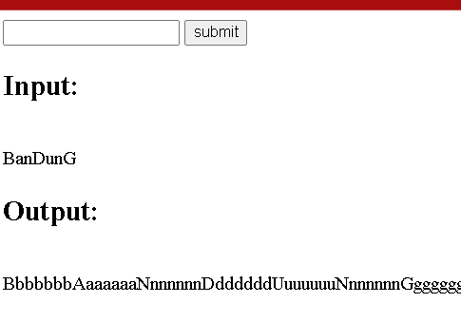

Gambar 7. Screenshot Hasil Jawaban Soal 4

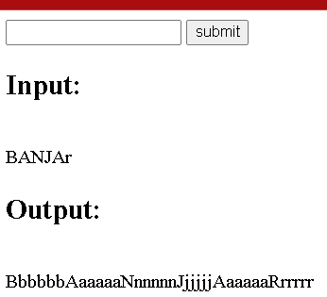

Gambar 8. Screenshot Hasil Jawaban Soal 5

## Pembahasan

Baris [1-7] : Mendefinisikan struktur dasar HTML dengan membuka tag <html>, <head>, dan <body>. Di dalam <body>, terdapat sebuah formulir yang mengirimkan data ke halaman yang sama melalui metode POST.

Baris [8-10] : Menutup tag </body> dan </html>.

Baris [11-23] : Memproses data yang dikirimkan melalui formulir. Jika tombol "submit" ditekan, kode PHP akan dijalankan. Data input dari formulir disimpan dalam variabel $input. Selanjutnya, input dan output akan ditampilkan. Setiap huruf pada input akan ditampilkan dalam dua baris, satu baris huruf kapital dan satu baris huruf non-kapital.

Baris [27] : Menutup blok PHP.

# Tautan Github

<https://github.com/Ikhsangym/PraktikumPemrogramanWebII/tree/main/Modul3>